Essay
Isikan caranya di kertas coret-coretan jika tidak nilai anda akan berkurang setengah dari seharusnya!
- Pak Andi akan mempresentasikan desain gedung berukuran 60 cm × 60 cm menggunakan proyektor ke layar berukuran 2,4 meter × 1,8 meter yang dipasang di depan ruang rapat (orientasi horizontal), proyektor tersebut menghasilkan pembesaran proporsional tergantung jaraknya dari layar. Pak Andi menempatkan proyektor dengan jarak yang menghasilkan skala pembesaran seperti terlihat pada gambar berikut:
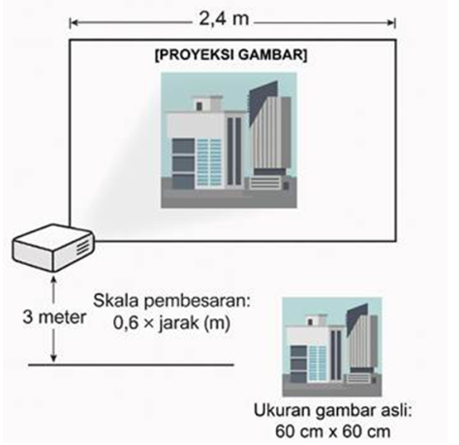
Bagaimanakah tampilan desain gedung di layar?
- Diketahui fungsi eksponen f(x)=$5^{x+2}+1,$merupakan hasil translasi dari g(x)=$5^{x+3}$, matriks translasinya adalah?
- Diketahui fungsi f(x)=5x+2 direfleksikan dengan sumbu y, tentukan bayangan yang dihasilkan pada fungsi fungsi tersebut?
- Sebuah segitiga ABC memiliki koordinat A(1,2),B(3,2) dan C(2,4). Segitiga tersebut di translasikan oleh $T_{1}\left({4 \atop -1}\right)$, lalu hasilnya di translasikan Kembali oleh $T_{2}\left({-2 \atop 3}\right)$. Tentukan bayangan titik C,B dan A adalah…
- Jika g(x) adalah bayangan dari fungsi parabola $f\left(x\right)=x^{2}-3x-21$ yang dirotasi oleh sudut 180$°$ dengan pusat (0,0), nilai g(3) adalah….

